PHP通用文件生成接口使用手册

一、简介
1、本接口用于将ET采集的信息生成为淘宝助理使用的CSV文本文件；
2、用户可自定义文件内容格式、文件名格式；
3、文件是GBK编码，请在发布规则中选择编码转换模式为不使用；
4、接口文件无须任何改动即可使用，如果你希望增加校验或其他功能，请仔细修改；
5、用于生成本地文件时，接口文件请复制在本地PHP站点任意目录下使用；
6、用于生成网站文件时，接口文件请复制在PHP网站任意目录下使用；

二、安装接口
在接口文件夹中找到接口文件，如图：
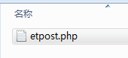

请将etpost.php接口文件上传到指定目录（必须和发布配置-发布网址一致），请使用二进制方式上传，如图：
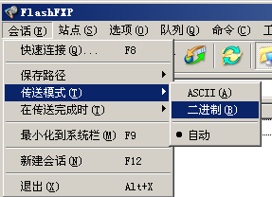

三、配置发布规则
1、将范例发布规则文本导入ET2发布配置，或使用软件内置发布规则范例，如图：
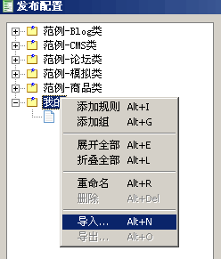

2、将发布网址中的“您的PHP站点”改为您要发布的网站网址，如图：

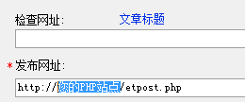

3、在参数取值处，设置您的发布信息，如图：
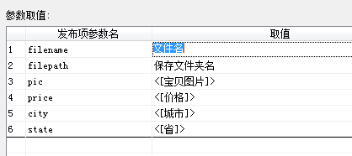

四、接口说明

一、发布接口

- 接口文件名etpost.php，为保密，请自行修改文件名；

2、本接口文件请复制在网站任意目录下使用；

3、必填参数

title
标题参数名，对应商品名称

text
内容参数名，对应宝贝详细描述；

4、主要参数
vercode
安全校验码，请自行设定，本项用以防止接口被他人利用，如果需要进行更多校验，请自行填加相关代码。设置本参数时，需要修改接口文件开始处的同名参数取相同值；


filepath
文件保存路径，可以使用多级目录；
取值说明： “../”表示上级目录，留空表示当前目录，“yyyy”表示4位年份，“yy”表示2位年份，“mm”表示2位月份，“dd”表示2位日期，“hh”表示2位小时，“ii”表示2位分钟，“ss”表示2位秒钟；
例：“2012-08/07/” 写做 “yyyy-mm/dd”；
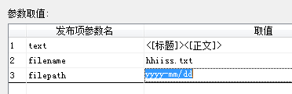

filename
生成的文件名前缀，不含扩展名；
例如，filename 取值为 data，则生成的CSV文件名称为 data1.csv、data2.csv……dataX.csv，编号自动增长；
每个文件保存100条信息；

pic
宝贝图片，对应CSV文件中新图片，为无扩展名的图片名称，不含路径；
图片自动保存在CSV文件同名的文件夹中，扩展名为tbi；

price
宝贝价格；

city
城市，默认值为 首尔；

state
省，默认值为 海外；

8、发布配置-文章发布网址处，可以如下填写：
http://您的网址/etpost.php
注：使用大小写敏感的服务器的用户请注意网址大小写和网站文件一致

9、接口文件无须任何改动即可使用，如果你希望增加校验或其他功能，请仔细修改；

五、范例发布规则

- 编码转换方式应选择不使用，如图：


2、本接口不需要启用UBB代码格式转换；

六、常见错误：
当提示采集失败时，请查看返回信息了解错误详情，以便改正，返回信息窗见下图：
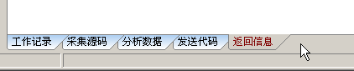

一、[err]invalid vercode[/err]
2、在发布规则-参数取值中填写的vercode值和发布接口文件中的vercode值不一致；

二、[err]内容不能为空[/err]：
1、使用的采集规则未能正确采集到正文数据项；
2、采集规则的数据整理将正文数据过滤了；
3、错误的修改了发布规则-发布项中的正文参数名，正确的参数名请看本文接口说明部分；

三、文章乱码：
1、数据整理不当；

四、图片不显示：
1、检查发布规则 文件显示URL设置；
2、如果启用FTP上传，则文件显示URL和FTP上传目录应一致；
3、如果使用保存目录而未使用FTP上传，则文件显示URL应和方案的文件保存目录一致；

